**Министерство науки и высшего образования Российской Федерации**

Федеральное государственное автономное образовательное   
учреждение высшего образования

**«НАЦИОНАЛЬНЫЙ ИССЛЕДОВАТЕЛЬСКИЙ**

**ТОМСКИЙ ПОЛИТЕХНИЧЕСКИЙ УНИВЕРСИТЕТ»**

Инженерная школа природных ресурсов

Направление подготовки 18.03.01 «Химическая технология»

Профиль «Химическая технология подготовки и переработки нефти и газа»

**«Системный анализ процессов химической технологии»**

Вопрос №15

**Системный анализ и оптимизация ХТС по технологическим, экономическим и экологическим критериям**

Студент группы 2Д6В: Нелюбова Д.М.

Преподаватель: Чузлов В.А.

Томск – 2020 г.

Системный анализ есть результат применения к исследованию опыта изучения, создания и эксплуатации химико-технологической ческой системы, обобщение и систематизация знаний в теории и практике химических производств.

Оптимизация режимов ведения процесса для конкретных условий, а именно с учетом специфики сырья и оборудования конкретного производства, позволяет определить наилучшие способы эксплуатации производства.

С позиций системного анализа изучение и оптимизация любого химического производства проводится в несколько этапов. Различают также уровни оптимизации химических производств.

Наивысший уровень при этом составляет какая-то химическая отрасль или комбинат. На этом уровне оптимизируются не только работы какого-то подразделения, но и взаимосвязь объектов.

Низший уровень иерархии для оптимизации представляет собой элементарный процесс (химического превращения, массообмена, энергопереноса и т. д.).

В зависимости от уровня оптимизации записывается критерий эффективности функционирования ХТС.

На любом этапе для решения задачи оптимизации необходимо наличие целевой функции и оптимальных параметров. В качестве целевой функции или критерия эффективности используются *технологические, экономические и экологические показатели* химических производств. Для составления целевой функции необходимо выполнение трех основных операций:

1. Построение физико-химической модели, которая позволяет определить скорость процесса. На микроуровне конечным результатом этой операции является схема реакций какого-то процесса, кинетическая модель этого процесса и распределение продуктов реакций в зависимости от времени контакта.

2. Вторая операция позволяет учесть наложение гидродинамических и тепловых осложнений. Структура этих явлений определяется конструкционными особенностями промышленных аппаратов (модель идеального вытеснения, идеального смешения, движение потоков в пористом зерне катализатора и др.).

3. Третья операция предполагает подключение экономических и экологических оценок, позволяющих учесть эффективность функционирования химических предприятий, в этом случае ко второй операции добавляются факторы, которые качественно и количественно влияют на химическое производство.

Например, известно, что технологические схемы с рециклом по непревращенному сырью увеличивают степень превращения сырья в продукт, но в этом случае решающим фактором являются экономические затраты, которые необходимо сделать для энергетической организации рецикла (подключение компрессоров, трубопроводов).

Критерий эффективности вместе с физико-химической моделью процесса называют одним термином – экономико-математическая модель.

Результатом использования данной модели являются показатели, отвечающие интересам химического предприятия.

Для оценки эффективности функционирования предприятия необходимо знать расходы на сырье и электроэнергию, а также на другие издержки, необходимые для работы предприятия.

В общем случае различают следующие категории расходов:

|  |  |  |
| --- | --- | --- |
| ; | | (1) |
| где | – общий расход,  – капитальные затраты,  – эксплуатационные расходы,  – расходы на поток, которые включают затраты на поддержание необходимой скорости подачи сырья и давления в системе,  – тепловые расходы, включающие затраты на нагрев и охлаждение рабочего потока. | |

Исходя из определения расходов вводится понятие «общей функции выгоды»:

|  |  |  |
| --- | --- | --- |
| , | | (2) |
| где | – скорость потока,  – функция потока,  – стоимость выходного и входного потоков, соответственно,  – затраты. | | |

При оценке эффективности функционирования химического производства наряду с общей функцией выгоды *Р* может быть использована технико-экономическая оценка по приведенному расходу:

|  |  |  |
| --- | --- | --- |
| , | | (3) |
| где | – записанный в такой форме доход позволяет оценить эффективность строительства некоторого химического предприятия, которое проектируется,  – количество *i*-го вида продукции,  – цена *i*-го вида продукции,  – эксплуатационные затраты,  – нормативный коэффициент эффективности капиталовложений,  – производственные фонды, т. е. затраты с учетом временного фактора. | |

Для оптимизации действующих химических производств .  
В этом случае  – разность между доходом и затратами.

Критерий эффективности в общем случае состоит из трех основных частей:

|  |  |  |
| --- | --- | --- |
| , | | (4) |
| где | – технологические показатели,  – экономические показатели,  – экологические показатели. | |

Например, для промышленных процессов производства бензинов из нефти технологической составляющей является октановое число продукта и процентный выход бензина на нефть,  – экономическим показателем для производства будет функция выгоды или приведенный доход,  – показатель, характеризующий экологические показатели продукта. Для нашего случая это концентрация бензола в товарном бензине (по ГОСТу она должна быть < 0,5 %).

Привести пример для другого химико-технологического процесса.

Рассмотрим пример химико-технологического процесса синтеза фенола и ацетона, разработанный П.Г. Сергеевым, Б.Д. Кружаловым и Р.Ю. Удрисом (кумольный метод):

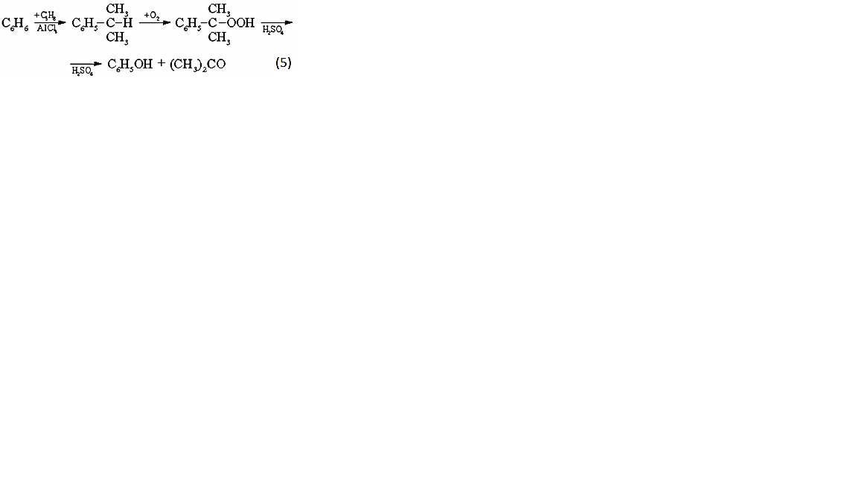

Он базируется на доступном нефтехимическом сырье (бензол, пропилен), технологической составляющей  являются высокая селективность каждой стадии, мягкие условия их проведения (100-1200С) и общий выход фенола до 97%. Экономический показатель  повышается за счет значительного сокращения расходов на сырье, энергию и оборудование. Экологический показатель  характеризуется относительно небольшим количеством отходов по сравнению с более старыми путями синтеза, в которых в отходы попадают катализатор (AlCl3) и смолообразные продукты. Тем не менее, проблема отходов в этом процессе до сих пор полностью не решена, т.к. образуется более 20 % отходов от количества производимого фенола.

Данный способ синтеза фенола и ацетона получил распространение во всем мире и инженерно-технологическое совершенствование каждой стадии.